МБОУ СОШ №13

ЕДИНЫЙ ВСЕКУБАНСКИЙ
КЛАССНЫЙ ЧАС в 7 классе

Классный руководитель: БЕРУЛАВА Н.В.

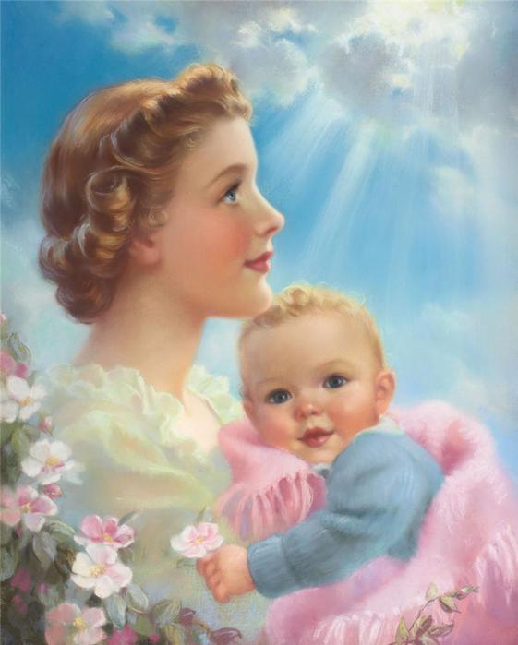
2015-2016 учебный год

"Живой любви глубокие черты"

Действующие лица: Ведущая, Чтецы (1) и (2).

Ведущая: Мама, Мамочка… Сколько тепла таит в себе это магическое слово, которым называем человека самого близкого, дорогого и единственного. Материнская любовь греет нас до старости. Мама учит нас быть мудрыми, дает советы, заботится о нас. Материнская любовь окрыляет, придает силы слабому, сомневающемуся, вдохновляет на подвиг. "Мама" - самое первое слово, его малыш произносит, не научившись еще и ходить. Пока ребенок маленький, мама его и кормит, и поит, и укачивает в колыбели. Мама и пожалеет, и приласкает, и наставит на правильный путь. Спустя годы, уже став взрослыми, мы вспоминаем мамин голос и улыбку, мамины глаза и руки.

Чтец (1) :

Есть в природе знак святой
и вещий,
Ярко обозначенный в веках!
Самая прекрасная из женщин –
Женщина с ребенком на руках.
˂…˃
Р.Гамзатов

Ведущая: Даже родина начинается с мамы. Ребенок еще в колыбели, а мама поет над ним колыбельные песни.

Чтец (2) :

Спи младенец мой прекрасный,
Баюшки – баю.
Тихо смотрит месяц ясный
В колыбель твою.
Стану сказывать я сказки,
Песенку спою;
Ты ж дремли, закрывши глазки,
Баюшки-баю.
По камням струится Терек,
Плещет мутный вал;
Злой чечен ползет на берег,
Точит свой кинжал;
Но отец твой старый воин,
Закален в бою:
Спи, малютка, будь спокоен,
Баюшки-баю.
Сам узнаешь, будет время,
Бранное житье;
Смело вденешь ногу в стремя
И возьмешь ружье.
Я седельце боевое
Шелком разошью...
Спи, дитя мое родное,
Баюшки-баю.
Богатырь ты будешь с виду
И казак душой.
Провожать тебя я выйду -
Ты махнешь рукой...
Сколько горьких слез украдкой
Я в ту ночь пролью!..
˂…˃
М. Лермонтов

Ведущая: Мамин голос, нежный и ласковый, как первый весенний ручеек, успокаивает малыша. Слушая его, ребенок проникается чем-то хорошим, добрым… А если подступает болезнь – мама первая бросается на выручку своему малышу.

Чтец (1) :

Бедный мальчик! Весь в огне,
Все ему неловко! –
Ляг на плечико ко мне,
Прислонись головкой!
Я с тобой похожу…
Подремли, мой мальчик.
Хочешь, сказочку скажу:
Жил-был мальчик с пальчик…
А.Майков

Ведущая: В смене веков и поколений женщина всегда оставалась бессмен-ным символом красоты и добра, хранительницей самой жизни на земле.

Чтец (2) :
˂…˃
На земле хороших людей немало,
Сердечных людей немало.
И все-таки лучше всех на земле-
Мама, моя мама.
˂…˃
Р.Рождественский

Чтец (1) :

Милые, добрые, славные,
Прогоните усталость тень!
Вам – цветы и признания главные
В этот радостный день.

Ведущая: Народ всегда высоко чтил Мать. С древних времен ее облик наделен самыми светлыми чертами: она хранительница семейного очага, верная жена, защитница детей. Сколько поэтов, композиторов, художников создали замечательные произведения о матери! Безмерная наша ответственность перед матерями. Они забудут обиды, нанесенные детьми, они все простят. Задумаемся: достаточно ли внимательны и добры мы к своим мамам?

Чтец (2) :

˂…˃
И сыну станет все постыло,
Поймет он, подавляя стон:
Обид, что мать ему простила,
Себе простить не может он!
˂…˃
Л.Татьяничева

Ведущая: Сергей Есенин посвящает своей матери не одно стихотворение. Его знаменитое "Письмо матери" пронизано особенной нежностью и заботой.

Чтец (1) :

Ты жива еще, моя старушка?
Жив и я. Привет тебе привет!
Пусть струится над твоей избушкой
Тот вечерний несказанный свет.
Пишут мне, что ты, тая тревогу,
Загрустила шибко обо мне,
Что ты часто ходишь на дорогу
В старомодном ветхом шушуне…
˂…˃

Ведущая: Мама почти на всех языках звучит одинаково. На коми мам – "мам", а мамочка – "мамук".
Много добрых слов написали о маме люди. "Мама – самый дорогой человек, который есть в жизни каждого человека. Если бы она, может быть, моя душа давно бы оскудела, высохла. Мамина доброта, как маленький родничок, все ее подпитывала и подпитывает своей чистотой и свежестью веры в будущее, в прекрасное" (А.Некрасов).
Жизнь не всегда полна радости и веселья. Мамы нервничают, грустят, устают. И наша с вами задача – не обижать их, беречь. Будьте чутки и внимательны к мамам, пусть чаще они улыбаются. Умейте ценить материнскую любовь.
Из далекой-далекой древности, из VI века до нашей эры, греческий философ послал нам мудрое предостережение: "Помните, что ваши дети будут обходиться с вами так же, как вы обходитесь со своими родителями". Напоследок я расскажу вам притчу – "Притчу о сыновьях".
…Три женщины брали воду из колодца. Одна из них говорила: "Мой сын ловок да силен – никто с ним не сладит. Он настоящий богатырь! Такие тяжести поднять может, что не каждому по плечу".
Вторая умялась: "А мой поет как соловей. Ни у кого голоса такого нет. Каждый день новые песни распевает. Любо – дорого слушать".
Третья же женщина промолчала, нечем было ей похвастаться. Вот брали они полные ведра воды и пошли. Ве дра тяжелые: женщины то и дело останавливаются, утирают пот. Руки болят, спину ломит, вода плещется. Вдруг видят: выбегает силач, машет гантелями, принимает бойцовские позы. Любуются им женщины. Выбегает другой мальчик – соловьем поет, заливается… А третий мальчик подходит к маме и говорит: "Мама, дай я тебе помогу, тяжело ведь". Берет у матери тяжелые ведра и уходит с ними.
Случайно старичок рядом оказался, его и спросили женщины. "Как тебе наши сыновья, прохожий?". На что старичок ответил: "А где же они? Я только одного сына видел".

